# GitLab分支操作说明

## 此操作的背景

因为我们安利的生产环境只有一个，如果每次上线之前从开发分支develop_fix分支合并到master分支会把不需要发版的代码也一起发布到生产环境。比如没有做好或者不需要上线的代码已经提交到develop_fix分支，然后发布生产的时候会把这部分没有做好或者不需要上线的代码也一起合并到master分支，master分支打包部署到生产环境会对生产环境的功能造成影响。

## 解决方式

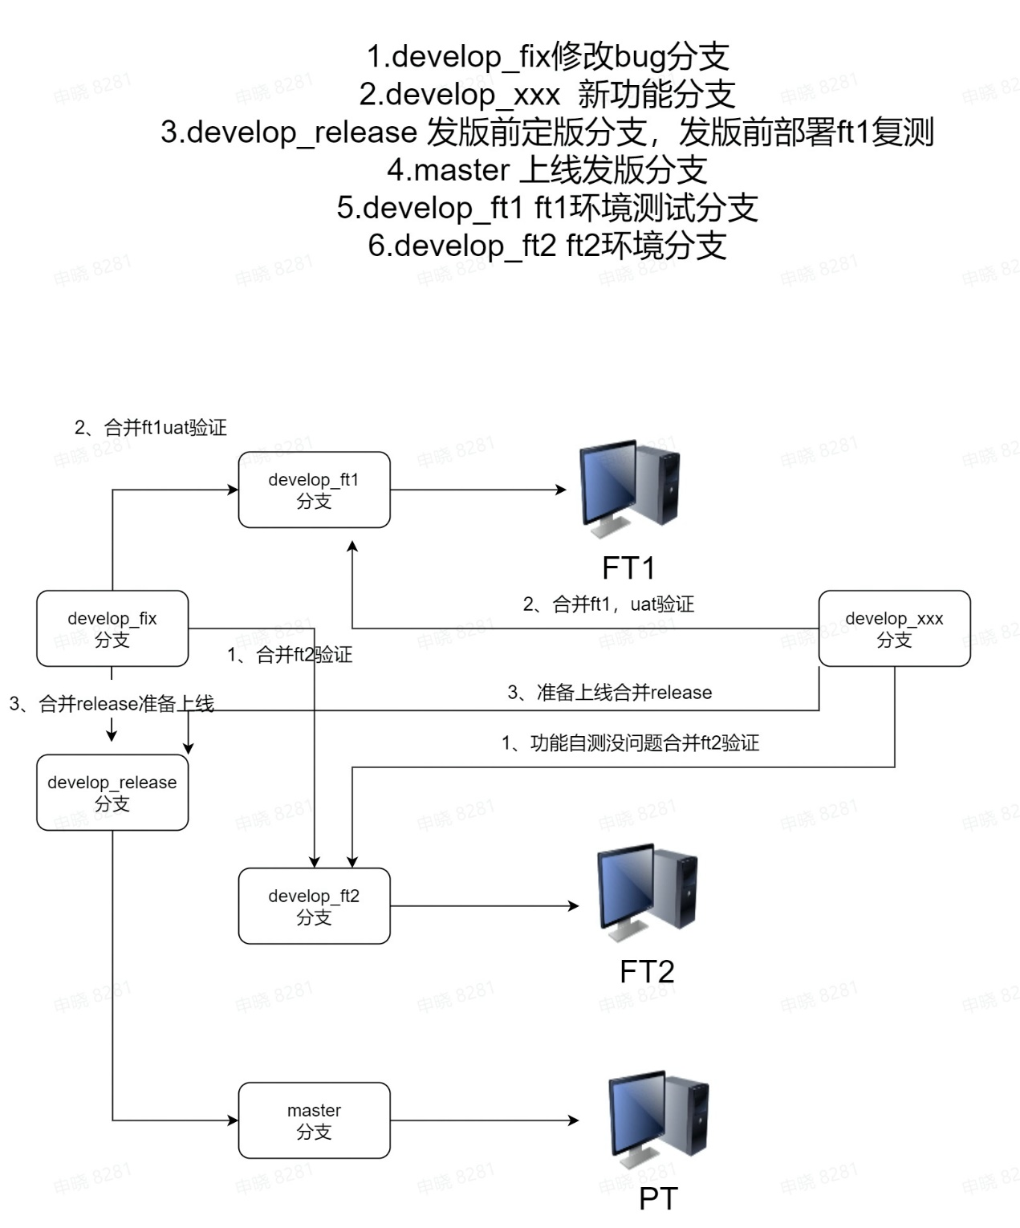

1.develop_fix修改bug分支

2.develop_xxx新功能分支 (后端已经创建了develop_lgs分支，今后每个新功能都需要自己创建一个分支，比如lgs、CA内容收藏、内容审核。从master分支拷贝)

3.develop_release 发版前定版分支，发版前部署ft1复测

4.master 上线发版分支

5.develop_ft1 ft1环境测试分支

6.develop_ft2 ft2环境分支

## 具体例子

1. Lgs二期的代码本地以后统一提交到develop_lgs分支上。
2. 如果要在ft1或者ft2测试环境上部署测试联调，就直接从develop_lgs分支合并到develop_ft1或者develop_ft2分支，然后通知运维进行部署。
3. 如果要真正发布到生产环境时，我们首选要把develop_lgs分支合并到develop_release分支。
4. 这个develop_release分支就是发版前定版的代码，运维在发版之前会把develop_release部署到ft1测试环境进行上线前最后的验证，用来规避是否有不需要上线的代码，代码是否准确。
5. 如果开发人员验证develop_release分支代码准确无误后，运维人员会把develop_release分支直接合并到master分支，待发布到生产环境。